Tillsynsbegäran – information om höga naturvärden i avverkningsanmälan A 43942-2024 i Åre kommun

Detta dokument behandlar höga naturvärden i avverkningsanmälan A 43942-2024 i Åre kommun. Denna avverkningsanmälan inkom 2024-10-07 00:00:00 och omfattar 20,8 ha.

Vi begär härmed att Skogsstyrelsen fattar beslut enligt miljöbalken som säkerställer att skogens höga naturvärden bevaras samt säkerställer att EU-lagstiftning efterlevs och att artskyddsbrott förhindras. Vi önskar även ta del av de ställningstaganden och beslut som myndigheterna meddelar till följd av aktuell avverkningsanmälan och föreningens inlaga (se 34 § förvaltningslagen).

Nedan beskrivs fynd av naturvårdsarter som gjorts i det avverkningsanmälda området.

# Naturvårdsarter

I avverkningsanmälan har följande 6 naturvårdsarter hittats: doftskinn (NT), granticka (NT), vedflikmossa (NT), kransrams (S), mörk husmossa (S) och vedticka (S). Av dessa är 3 rödlistade. För rödlistade arter har rödlistekategorin angivits inom parentes. Arter som är signalarter enligt Skogsstyrelsen har markerats med (S).

De påträffade naturvårdsarterna är ett tydligt kvitto på att detta rör sig om en skog med höga naturvärden. I Figur 1 visas en karta över det avverkningsanmälda området, där samtliga fyndplatser för naturvårdsarter som finns registrerade på Artportalen har markerats.

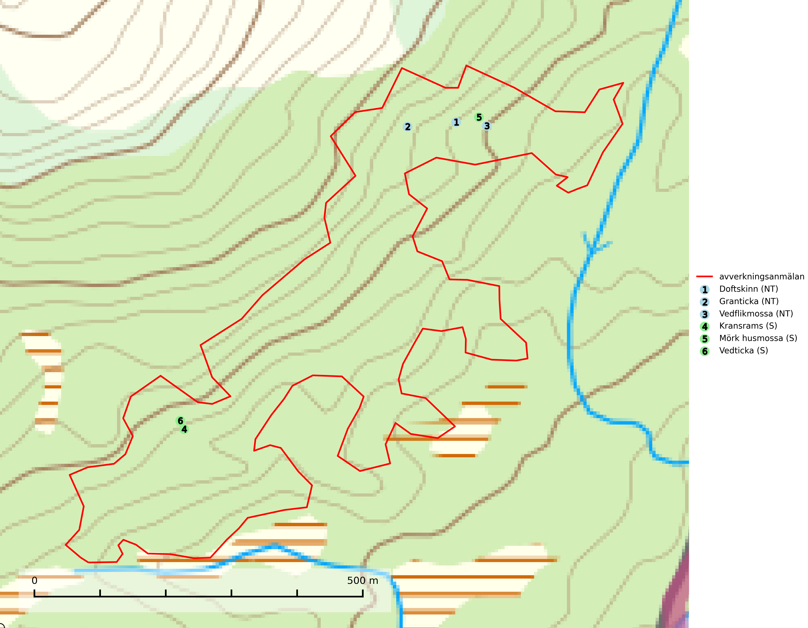

Figur 1. Fyndplatser för naturvårdsarter i det avverkningsanmälda området (röd linje). Markörer utan svart kant är placerade på fyndplatsen. Markörer med svart kant är placerade vid sidan av fyndplatsen och har ett svart streck som visar fyndplatsens exakta position. Kartans mittpunktskoordinat är N 7081259, E 398146 i SWEREF 99 TM.

**Doftskinn (NT)**, rödlistad som nära hotad, är en mycket bra signalart för boreal granskog och indikerar ett gran-skogsekosystem med lång kontinuitet av grova lågor. Arten är placerad i toppen av Skogsstyrelsens värdepyramid för bedömning av skog med höga naturvärden och har klassats som en “urskogsindikator”, då den förekommer med ett tydligt optimum i helt eller nästan helt orörda skogar (Nitare & Skogsstyrelsen, 2019).

**Granticka (NT)** förekommer främst i äldre skogar med naturskogskaraktär, liksom i dimensionsavverkade och plockhuggna skogar. I äldre grannaturskog i norra Sverige är den alltjämt en förhållandevis vanlig karaktärsart, medan den längre söderut blir allt mer sällsynt. I Götaland och delar av Svealand är den en god signalart för skyddsvärda granskogsmiljöer. Arten bedöms ha minskat starkt under senare år på grund av skogsavverkningar, då den framför allt växer i äldre granskog med långvarig grankontinuitet. I urskogsliknande bestånd i norra Sverige kan ibland påträffas den mycket sällsynta tickan grantickeporing (VU), som lever på döda grantickor (SLU Artdatabanken, 2024; Nitare & Skogsstyrelsen, 2019).

**Mörk husmossa** är en mycket bra signalart i södra och mellersta Sverige. Den är sannolikt svårspridd och växer huvudsakligen i skog med lång skoglig kontinuitet i områden med konstant hög luftfuktighet. Den är känslig för större avverkningar, men tål plockhuggning som lämnar ett tätare trädskikt och ett obrutet, fukthållande mosstäcke på marken. Ett par studier har klart visat att artens tillväxt försämras när skogen huggs ner intill växtplatsen, och att ett kalhygges påverkan på mörk husmossa avtar både med avståndet från kalhygget och ju fuktigare växtplatsen är (SLU Artdatabanken, 2024; Nitare & Skogsstyrelsen, 2019).

**Vedflikmossa (NT)** är strikt knuten till död ved i främst Norrlands barrskogar. Fanns tidigare även i södra Sveriges skogar men är borta där. Eftersom arten huvudsakligen är hänvisad till skog där träd fått växa kontinuerligt under flera hundra år (kontinuitetsskog), inte klarar av en kalhyggesfas och har svårt att sprida sig över stora avstånd, bedöms populationen fortsätta att minska på grund av dagens avverkningstakt av kontinuitetsskog. För att hejda populationsminskningen av denna art måste kalavverkning i de barrskogar som tidigare aldrig kalhuggits (kontinuitetsskog) upphöra eller begränsas kraftigt (SLU Artdatabanken, 2024).